Перший урок в 1 – Б класі

«Казкова подорож в країну знань і мрій»
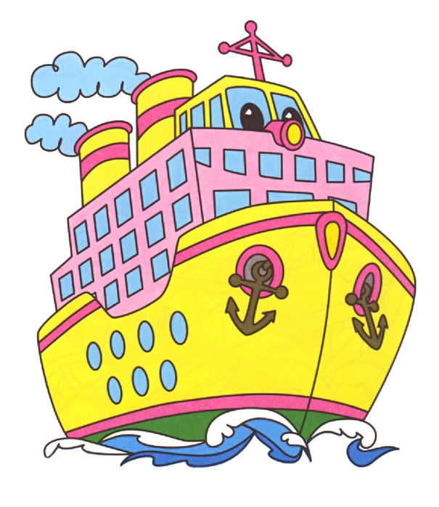

Тема: Казкова подорож в країну знань і мрій
Мета:
- Ознайомити учнів зі шкільним життям, дати першокласникам уявлення про школу.
- Формувати в учнів інтерес до знань, прагнення їх здобувати.
- Розвивати пам'ять, мислення, бажання творчо працювати.
- Сприяти вихованню почуття любові до школи, як до рідної домівки; вміння згуртувати дитячий колектив; ввести його у велику шкільну сім’ю.
- Виховувати любов до книги, знань, своїх однокласників.
- Виховувати любов до людей, до України, культурної спадщини нашої держави.

ХІД УРОК
Дорогі , діти! Ось і пролунав перший у вашому житті шкільний дзвінок, який запросив вас у прекрасну країну – країну Знань. Вітаю вас із першим навчальним днем, із першим шкільним святом, із першим уроком. Цей день обов’язково буває в житті кожної людини. Але буває один-єдиний раз. І, може, тому він такий хвилюючий.

Листячко жовтіє,
Проминуло літо…
Вперше з букварями
Вийшли з дому діти.

Вересень малечу
В класи закликає
День такий знаменний
Раз вжитті буває!

Хлопчики й дівчатка
Дуже поспішають
У просторих класах парти їх чекають.
Подивіться, друзі!

Школа, як нова!
День такий знаменний
Раз в житті бува!
Перший день навчання!

У містах і селах
Світить нам привітно сонечко веселе.
Все навкруг сміється,
Все навкруг співає
День такий знаменний
Раз в житті буває.

Любі діти! Ви поповнили ряди нашої шкільної родини. Цей урок у вашому житті перший, тому, напевне, запам’ятаєте його на все життя.
А зараз я запрошую всіх вас в уявну подорож Країною знань і мрій. Відгадавши загадку, ви взнаєте на чому ми будемо подорожувати.
Загадка:
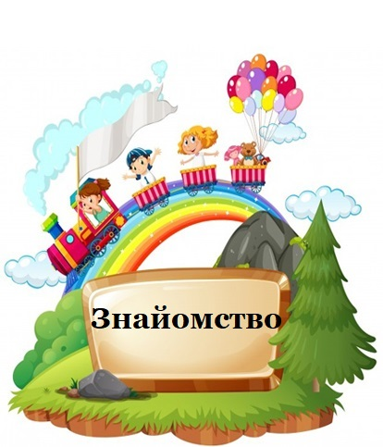
Через море – океан,
В сильний шторм чи ураган
Впевнено вперед прямує,
А на ньому люд мандрує

Так, ми будемо подорожувати на кораблі. Тож повний вперед!

Перша зупинка «Знайомство»
Тому зараз ми з вами завітаємо на зупинку «Знайомство» «День незвичайний сьогодні у світі! На знайомство запрошує всіх!»
Почнемо знайомство з мене. Я ваша вчителька. Мене звуть Наталія Вікторівна. Я буду поряд з вами 4 роки подорожувати Країною Знань і хочу, щоб ви подружилися не тільки зі мною, а з іншими дітьми.
Я пропоную вам утворити ланцюжок дружби. Ви по черзі будете підходити до мене називати своє прізвище , ім’я і братися за руки.
Отже, ми з вами познайомилися і утворили міцний ланцюжок. Я хочу, щоб ми з вами жили в мирі, в злагоді, поважали один одного, завжди приходили на допомогу товаришеві, щоб ніхто і ніколи не зміг перемогти наш дружний колектив.
Спершу я запрошую сісти за парти тих дітей, що народилися взимку, тепер – хлопчиків і дівчаток, які народилися навесні. Сідайте, будь ласка ті, хто народився влітку, потім ті, у кого день народження восени.
Ви сідали за парти почергово: спочатку одні діти, потім інші, бо народилися ви в різний час. А зараз ви всі разом сидите за учнівськими партами, бо віднині ви – учні, саме в цю хвилину народився ваш колектив -1-Б клас.
Подорожуючи по країні знань та мрій, ми з батьками хочемо побачити, що ви знаєте та чи готові ви до школи.
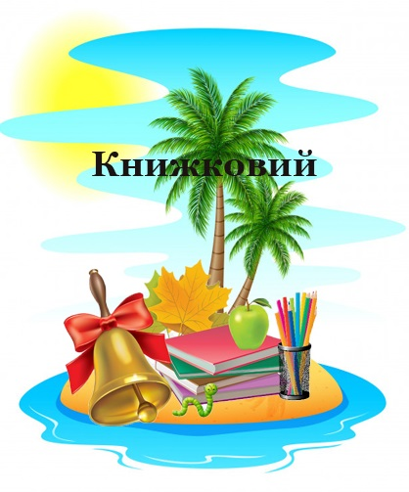

Ми наближаємося до наступної зупинки «Книжкова».
На щастя свято учбового року може тривати щодня. Адже у нас з вами попереду стільки цікавих уроків. На них ми будемо користуватися книжками. Вони поведуть нас у цікаву мандрівку букв та цифр. А з якими допоможуть з’ясувати загадки.
Загадки:
Хто загадку відгадає,
Зразу руку підіймає. (Показує, як саме.)

Нас навчає рахувати
числа, кола і квадрати; скільки виросло тюльпанів,
скільки в хлопчиків веснянок,
а в дівчаток бантиків —
скаже... МАТЕМАТИКА

Знає його кожен
вчитель і школярі
Вчитись допоможе
Рідний наш …БУКВАР
Саме так! Букварик — найперша і найголовніша книжка в житті кожної людини. Бо саме з неї починається чарівне диво — навчання.

Увага! Наш потяг наближається до наступної зупинки «Розгадайка»
Я читаю вам загадки, а ви хором називаєте цей предмет.

Чи в лінійку, чи в клітинку —
Чистим був, а за хвилинку
Мерехтить від цифр і літер.
Здогадались, що це, діти?
Ручці він говорить: "Прошу!"
Це — шкільний учнівський..........\зошит\

Я беру в свою правицю
Із пеналу помічницю.
Крапка... рисочка... карлючка...
Разом пишем — я і..........\ручка\

Рівно риску провести
І квадратик спробуй.
Та візьми спочатку ти
Цю пряму особу.
Натиск витримає стійко
Впевнена, струнка………….\лінійка\

Є чарівник у школі в нас, Ану впізнайте, хто він? Озветься – тиша йде у клас, озветься ще раз гомін. Щоб не спізнитись на урок, Нам голос подає ….. (дзвінок)

Вчить читати й рахувати, І писати, і співати Всіх дітей довкола Наша люба …. (школа)

Молодці! Ось ви й назвали своє шкільне приладдя, яке знадобиться нам у навчанні.
Для того, щоб отримати посвідчення першокласника, ми з вами повинні скласти іспит з математики.
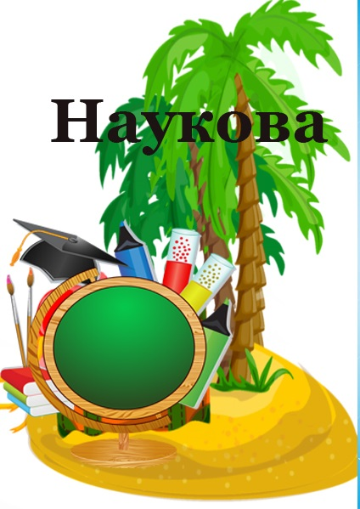

Тому наступна наша зупинка «Наукова»

Дайте мені відповіді на запитання:
- Скільки сонечок у небі?
- Скільки очей у пташки?
- Скільки вогників на світлофорі?
- Скільки коліс у машини?
- Скільки пальців на одній руці?
- Порахуйте, скільки хлопчиків у класі, а скільки дівчаток?

Молодці! Ви добре склали іспит. А зараз ми перевіримо, як вміють рахувати батьки. Для них наші запитання.

- Скільки було помічників у мами?
Юра рибку упіймав, Гриць – картоплі накопав. Тато із кринички витягнув водички. А маленька Юля принесла цибулю, кріп і петрушку. Зварить мама юшку. ( 4)

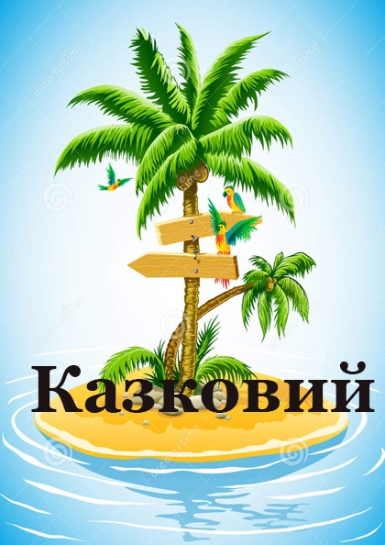
- По лісовій дорозі йшли троє хлопчиків і знайшли 5 грибів. За ними йшло ще 2 дівчат. Скільки грибів знайшли дівчата?(0)

Молодці і діти , і батьки. Всі чудово справилися із завданням.

А ми мандруємо далі. Наступна зупинка «Казкова»

Хто любить казки?
А кому мама ввечері читає казочки?
Вгадайте з якої казки я зачитую уривки.
Гра «З якої казки?»
- «...А Півник тим часом замісив тісто, приніс дрова, розпалив у печі, а Мишенята танцюють та в ігри граються...» (Колосок.)
- «...Кізонько моя мила, Кізонько моя люба, чи ти пила, чи ти їла?..» (Коза-Дереза.)
- «...Не їж мене, я тобі пісеньку заспіваю...» (Колобок.)
- «...От Котик почув Півника, прибіг, забрав його у Лисички і поніс додому...» (Котик і Півник.)
- «...Хто, хто тут живе?
Я — Мишка-шкряботушка, Жабка-скрекотушка, Зайчик-побігайчик!
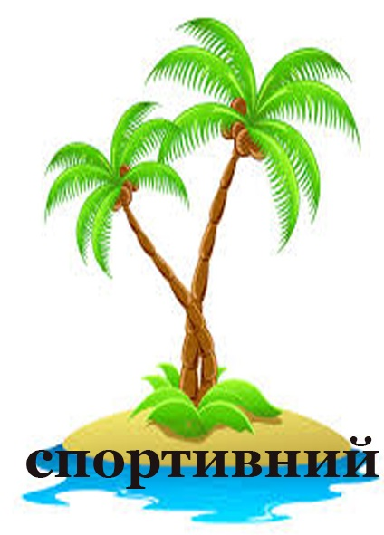
А ти хто така?» (Рукавичка.)
Молодці! Правильно назвали всі казки.

- Зупинка «Спортивна»
Щоб дізнатися куди ми вирушаємо
далі необхідно продовжить речення..

Щоб здоров’я добре мати
Слід про нього змалку…(дбати)
Кожний ранок…(умиватись)
І Зарядкою…(займатись)

- Як ви вважаєте ,діти,де в нашій школі дбають про здоров’я?
Так! Тут ви будете займатися спортом. Навіщо потрібен спорт ? Які спортивні знаряддя ви знаєте ? А як ви думаєте , що ви будете робити на уроках фізкультури ?
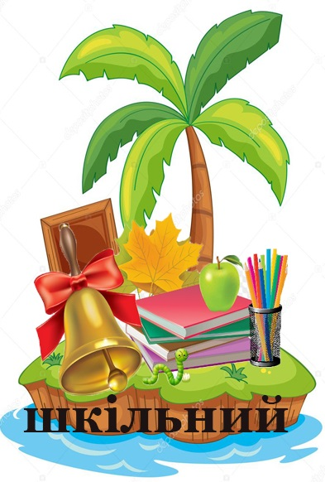
А зараз перевіримо , що ви вмієте . Хлопчики , пострибайте на правій ніжці . Молодці ! Дівчатка , пострибайте на лівій ніжці . Молодці ! А тепер всі разом пострибайте на двох ніжках . Відмінно !

Зупинка «Шкільна»
І ось ми знову повертаємося до школи.
А що таке школа?
А для чого ви прийшли до школи?
Сьогодні не тільки ви прийшли до школи і
сіли за парти, тисячі таких самих малюків, як і ви, по всій Україні прийшли до школи, щоб учитись, щоб стати розумними, грамотними. Ваші батьки мають різні професії, а віднині ви теж маєте професію – школяр, і ця професія найголовніша.
Країна Знань, яку кожен із вас зможе відкрити завдяки своїм зусиллям має свої правила. Давайте перевірмо чи знаєте ви їх.
(Повторяють за вчителем і виконують правила).
Заходить вчитель – треба встати,
Коли дозволить – тихо сядь.
Сказати хочеш – не шуми,
А тільки руку підніми.
Ручкою на парті ніколи не пиши.
Підручник і зошит ти свій бережи!
Будь старанним у навчанні,
Кожен день уроки вчи!
Щоб не сутулилась спина,
Сядемо рівно неодмінно.
Уважно вчителя ти слухай
І не поводься, як папуга.
Прізвиськ дітям не давай,
А дівчаток захищай!
Клас і школу бережи,
З цього дня вони твої!
Вчитель. Молодці! Всі старались, як ніколи,
Всі готові йти до школи.
Сподіваюсь, ви, малята,
Вмієте портфель складати?
Гра «Склади портфель».
(Вчитель показує різні предмети, а діти оплеском сигналізують, які з них брати в портфель).
Щоденник, зошити, ручки, олівець, лінійка, пенал, гумка, підручник, лялька, кубики, м’яч, фартушок, сірники.
А тепер перед своїми батьками ви дасте клятву першокласника
Буду в школі вчитись читати,
Гарно писати і рахувати,
Буду в альбомі своїм малювати,
Твори писати, вірші вивчати.

Обіцяю не лінитись,
Добросовісно трудитись,
Вчителів поважати,
І оцінки гарні мати.

Книги й зошити любити,
Берегти, а не губити,
Акуратним завжди бути,
Щоб нічого не забути

На уроках не жувати,
Не дрімати і не спати,
І домашні всі завдання
на дванадцять готувати.

Буду вчитись я сумлінно
І поводитись відмінно.
Щоб батьки могли радіти,
Що такі в них гарні діти.
Молодці діти!
Наша подорож продовжується.
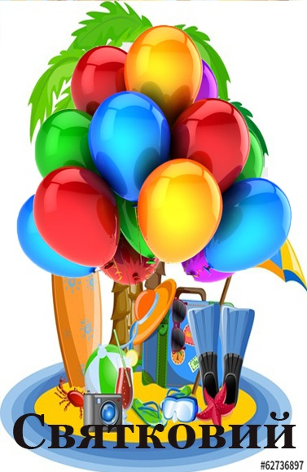
Наступна зупинка « Фантастична», це острів часу, і щоб продовжити наше плавання нам треба написати листа у майбутнє. На ваших партах є аркуші і олівці. На лівій стороні аркуша місце для вашої долоньки. Прикладіть одну долоньку до паперу і обведіть її. На правій стороні аркуша місце для вашого портрету, намалюйте себе. Ці листи ми відправимо у майбутнє машиною часу. На конверті є наша адреса відправник «1 – Б 2019 року» і отримувач « 4 – Б 2023 року» Через чотири роки наша подорож початковою школою завершиться і цей лист повернеться до нас уже як лист з минулого.
Посміхніться! По курсу острів «Святковий!»
Що ж там святкують? Як ви гадаєте?
Там бачу кульки подарунки.
День народження!
То це ж наш день народження!
Сьогодні з’явилась наша нова
шкільна родина. А що за свято без подарунків?
Вчитель вручає подарунки і виловлює кожній дитині побажання.
Ви щойно пройшли першим маршрутом Країни Знань, упоралися зі всіма завданнями. Тому ви отримуєте першу нагороду в 1 класі. Посвідчення першокласника вручається за правильно виконані завдання, за активність на уроці «Казкова подорож в країні знань і мрій». Добіг до кінця наш перший урок. Ви зробили перший крок на шляху до знань - стали першокласниками. Нехай цей шлях буде для вас радісним і цікавим. Нехай наша школа стане для вас другою домівкою.

